Рожкова Евгения Павловна,
учитель физики МБОУ «ДСОШ № 4»
Организация исследовательской работы на уроках физики при помощи конструктора LEGO.
В древних китайских источниках мудрости мы находим такое изречение: «Тот, кто учится, не размышляя, впадает в заблуждение. Тот, кто размышляет, не желая учиться, оказывается в затруднении». Становится ясно: что бы избежать этих ситуаций надо попробовать размышлять с желанием чему-то научиться, и, наоборот, учиться, анализируя и делая выводы. Учитель, желая отойти от скучных, однообразных уроков, ищет новые и новые методы обучения, которые бы пробуждали активность и зажигали интерес ученика. Цель любого занятия по физике - «заронить» в душу ученика искру творческого подхода ко всему тому, что он делает. Один из таких приёмов – организация на уроке исследовательской деятельности. Главным смыслом исследования в сфере образования есть то, что оно является учебным. Это означает, что его целью является развитие личности учащегося, а не получение объективно нового результата, как в "большой" науке.
Исследовательская деятельность учащихся – это творческая задача с неизвестным решением. Она может сочетать в себе и проблемное обучение, и деятельностный подход, и другие методы дидактики, описываемые в учебниках.
Существует множество видов нетрадиционных уроков, предполагающих выполнение учениками учебного исследования или его элементов:
• урок – исследование;
• урок – лаборатория;
• урок – творческий отчёт;
• урок изобретательства;
• урок – защита исследовательских проектов…
Современный урок физики, на котором есть хоть намёк на научное исследование, строится с участием физического эксперимента.
В настоящее время существует достаточно большой спектр оборудования, поставляемого в школы, позволяющий провести эксперимент на высоком уровне: лаборатории «Архимед», «L-микро», практико-лабораторные комплексы и др. В последние годы в школы стали поступать конструкторы LEGO MINDSTORMS. Теперь дети могут сами собрать конструкцию, составить программу и запустить модель робота. Это, безусловно, будет способствовать развитию технического мышления, конструкторских навыков, умению решать прикладные задачи. Возможности для воплощения творческих проектов чрезвычайно велики. Но, может ли конструктор роботов стать помощником учителя физики на уроке? Как с его помощью сделать урок привлекательным для учащихся, при этом изложить материал, не принося в жертву драгоценное время?
Перспективы использования LEGO в образовательном процессе весьма широки. Открывается много интересных возможностей, особенно с использованием датчиков Vernier, совместимых с конструктором. Среди урочных форм работы можно назвать выполнение учебных проектов, подготовка демонстрационного эксперимента, экспериментальных установок для лабораторных работ и работ физического практикума.
Решая применить робототехнику в преподавании физики, учитель обязан для себя сформулировать цель её использования:
- повышение качества учебной деятельности: углубление и расширение предметного знания; развитие экспериментальных умений и навыков; совершенствование знаний в области прикладной физики; формирование умений и навыков технического проектирования, моделирования и конструирования;
- развитие мотивации учащихся в изучении предмета, познавательного интереса;
- демонстрация роли физики в современной технике;
- демонстрация возможностей робототехники как одного из направлений научно-технического прогресса;
- профессиональная ориентация на профессии инженерно-технического профиля.
Приведём лишь некоторые примеры внедрения конструктора в обычный урок физики для обычных учеников.
- Автомат для изучения равномерного движения по окружности.
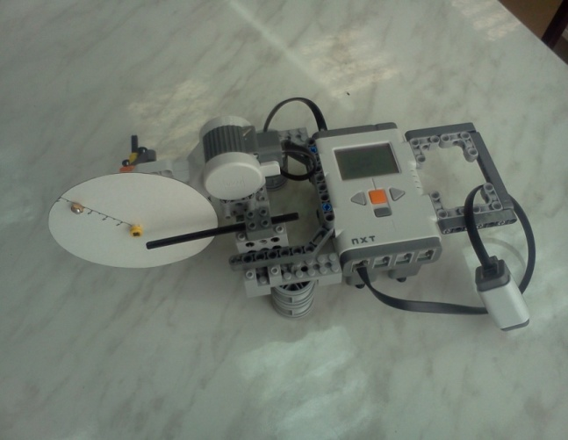
Такой автомат (рис.1) используется на уроке решения задач по теме «Равномерное движение по окружности» для отработки знания формул в расчёте характеристик равномерного движения по окружности: период, частота вращения, линейная и угловая скорости, угловое ускорение. Он состоит из блока NXT и датчика касания. Радиус вращения точки учащийся задаёт сам, устанавливая клипсу - тело, движение которого исследуется в задаче – в выбранную прорезь. Далее, нажимая на датчик касания в течение произвольного времени, заставляет вращаться диск. По окончании нажатия блок NXT выдаёт значение времени вращения и угловое перемещение точки.

Рис. 1 Автомат для изучения равномерного движения по окружности
По этим трём величинам можно рассчитать все возможные характеристики равномерного движения по окружности. Автомат имеет несколько аналогичных программ, позволяющих ему работать с разной скоростью вращения, а время нажатия на «кнопку» устанавливается самим учащимся, поэтому каждый вариант задач уникален. Замечено, что с таким приспособлением возросло желание учащихся сделать большее количество расчётов, варьируя исходные данные.
- Изучение газовых законов
Основным условием организации исследовательских заданий любого типа является прохождение учащимися всех или большинства этапов процесса исследования (с учетом требований посильности и доступности предлагаемых заданий). Целостное их решение и обеспечит выполнение настоящего исследования. Этими этапами являются:
- наблюдение и изучение фактов и явлений;
- выяснение непонятных явлений, подлежащих исследованию (постановка проблем);
- выдвижение гипотезы;
- построение плана исследования;
- осуществление плана, состоящего в выяснении связей изучаемого явления с другими;
- формулирование решения, объяснения;
- проверка решения;
- практические выводы о возможном и необходимом применении полученных знаний.
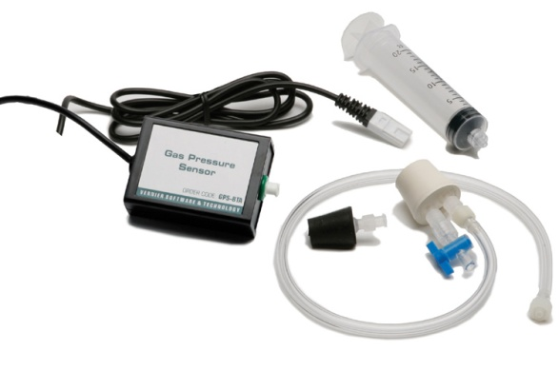
Только при освоении учащимися этих элементарных навыков исследовательская деятельность станет успешной и пробудит интерес к познанию предмета. Уроки-исследования дают возможность почувствовать «вкус» исследовательской работы, позволяют учащимся развить в себе целый ряд компетентностей.

Рис.2 Датчик давления
Провести классическое исследование с использованием комплекса конструктора LEGO возможно при изучении газовых законов. Работа может проходить при помощи установки, которая включает в себя блок NXT и датчики Vernier. Например, при изучении закона Бойля-Мариотта используется датчик температуры и датчик давления (рис.2). Сам урок строится следующим образом.
- Ставиться проблема: как мы дышим?
- Формулируется задача: как будет меняться давление газа, если, оставляя неизменной температуру газа, мы будем увеличивать его объём?
- В обсуждении выдвигается гипотеза: при постоянной температуре с увеличением объёма газа давление будет уменьшаться.
- Планируем ход эксперимента: датчик температуры регистрирует её постоянство; экспериментатор, отодвигая поршень, постепенно увеличивает объём с шагом в 5 мл, датчик давления регистрирует давление газа.
- Данные эксперимента отображаются в виде графика и таблицы на экране компьютера, поэтому необходимо обсудить, как воспользоваться ими.
- Обработка данных: что бы увидеть зависимость давления от объёма, требуется построить график функции Р(V).
- Анализ результатов (график зависимости Р(V) представляет собой гиперболу) и формулировка вывода (давление обратно пропорционально объёму газа).
- Объяснение проблемной ситуации: когда мускулы, сокращаясь, тянут диафрагму вниз, объем пространства, где помещаются легкие, увеличивается, отчего давление внутри становится меньше наружного. В результате воздух из пространства с большим давлением поступает в легкие, где давление меньше. Обратное движение диафрагмы уменьшает объем легочного пространства и делает давление внутри легких большим наружного. Поэтому воздух и ненужные газы выходят из легких. Таким образом «срабатывает» изотермический процесс (р₁V₁ = р₂V₂).
При такой исследовательской деятельности у учащихся формируются учебно-познавательные компетенции целеполагания, планирования, анализа, рефлексии. Знания добываются из реальности. Развиваются умения преобразовывать информацию, выдвигать гипотезу, отбирать существенное, формулировать вывод. Всё это пригодиться не только на уроках физики, но и в повседневной жизни.
3. Изучение магнитного поля.
Особенностью изучения магнитного поля в старших классах средней школы является использование его моделей. Одним из оснований для построения теоретической модели магнитного поля служат эмпирические обобщения. Традиционная методика изучения магнитного поля предполагает проведение физического эксперимента по наблюдению взаимодействия намагниченных тел (или постоянных магнитов), «спектра» магнитных полей. При этом подавляющее большинство физических экспериментов относится к демонстрациям, и лишь малое число — к самостоятельно проводимым учащимися физическим экспериментам.
Измерительный комплекс конструктора LEGO был использован в 11–х классах при проведении занятий, посвященных изучению магнитного поля. Учащимся было предложено выполнить пять лабораторных работ:

Рис.3 Прибор для изучения магнитного поля
1) «Исследование магнитного поля полосового постоянного магнита»,
2) «Исследование магнитного поля дугообразного постоянного магнита»,
3) «Исследование магнитного поля кругового постоянного магнита»,
4) «Исследование магнитного поля плоской катушки с током»,
5) «Исследование магнитного поля соленоида».
Для проведения лабораторных работ учащиеся во внеурочное время собрали экспериментальную установку (рис.3), состоящую из датчика магнитного поля, подсоединенного к триботу - движущейся тележке с блоком NXT, постоянного магнита. Была создана не сложная программа для движения робота. При движении трибота датчик в разных точках пространства около магнита измерял такую характеристику магнитного поля, как магнитная индукция. При этом на дисплее компьютера вычерчивался график значения индукции магнитного поля в зависимости от времени наблюдения. Меняя конфигурацию постоянного магнита, и проводя наблюдения, учащиеся устанавливали, что в пространстве вокруг магнита любой конфигурации существует магнитное поле. Обобщая экспериментальные данные, учащиеся приходят к выводу, что одним из источников магнитного поля является постоянный магнит, он имеет 2 полюса (северный и южный), где магнитная индукция максимальна. Анализируя график, приходили к выводу о том, что значение индукции магнитного поля изменяется в зависимости от расстояния до магнита. Далее учащимся предлагается объяснить картину магнитного поля постоянного магнита неправильной формы. В ходе обсуждения полученного графика магнитной индукции ребята находят толкование странностей предложенного магнита. Вся эта работа создаёт в представлении учащихся чёткое понимание свойств магнитного поля как одной из форм существования материи, что является очередной ступенькой в формировании научно-материалистической картины мира.
Конечно, здесь приведены только 3 примера использования на уроке конструктора, ставшего основой детской робототехники. Однако, ресурс применения его значительно выше. К сожалению, нет пока в широком доступе методических рекомендаций и разработок подобных уроков. Поэтому для учителя и его учеников данное направление открывает путь для творчества и фантазии, хотя и сопровождается значительными временными затратами. Результатом такой работы будет думающий, ищущий истину ученик.
Подводя итог, согласимся с Бернардом Шоу, который сказал: «Единственный путь, ведущий к знаниям – это деятельность».
Литература:
1. Автоматизированные устройства. ПервоРобот. Книга для учителя. LEGO Group, перевод ИНТ, - 134 с., илл.
2. Возобновляемые источники энергии. Книга для учителя. LEGO Group, перевод ИНТ, -122 с., илл.
3. Индустрия развлечений. ПервоРобот. Книга для учителя и сборник проектов. LEGO Group, перевод ИНТ, - 87 с., илл.
4. Технология и информатика: проекты и задания. ПервоРобот. Книга для учителя. – М.:ИНТ. – 80 с.
5. Технология и физика. Книга для учителя. LEGO Educational/ Перевод на русский
6. Брынин Г. Э., Образовательная робототехника на уроках физики http://www.ug.ru/appreciator/27
7. Ершов М.Г.Использование робототехники в преподавании физики http://mdito.pspu.ru/files/vestnik/8/v8_08_ershov.pdf
8. Лужнова Г.В. Робототехника на уроках физики http://www.docme.ru/doc/55397/robototehnika-na-urokah-fiziki

